Aperçu (1) : Questions /Réponses

« Marché de construction d’un immeuble en étage du PNILP » BDI23001-10013

N° | Questions | Réponses
1 | Demande de détails dans les spécifications techniques : Poste 6.01 Maçonnerie de briques semi industrielle avec dimensions 30x16x23 | Le poste 6.01 – Maçonnerie de briques semi-industrielles (blocs nids d’abeille) est clairement défini.  Contenu du CCTP  6.01.1 Maçonnerie de briques semi-industrielle (blocs nid d’abeille).  CM Au m² exécuté y compris toutes sujétions.  ST. Briques semi-industrielles de dimensions minimales 30 x 16 x 23 sont posées à plein bain de mortier dosé à 300 kg de ciment par m³ de sable. Les tolérances dimensionnelles sont + 4mm pour la longueur et + 2 mm pour la largeur et l’épaisseur avec poids de 8.5Kg.  Voir une figure afin de fournir davantage de précisions :  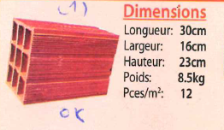  Figure : Bloc nid d'abeille

